장애영유아시설 동심원 물품 사업 결과 보고서
작성일자 : 2018 / 01 / 25
작성자 : 사회복지사 최성영

1. 후원 물품 내역
작성자 | 사회복지사 최성영
작성일자 | 2018년 1월 25일(목)
후원 물품 내역 | Scotch (유리용) 해를 품은 보온 시트 / 1박스
 
2. 물품 사용 내용
품목 | 단열 시트 | 수량 | 1박스(24개입)
사용 내용 | 본 원의 외벽 유리창에 부착하여 실내 온도를 높이고 에너지를 절약함

3. 배분사진
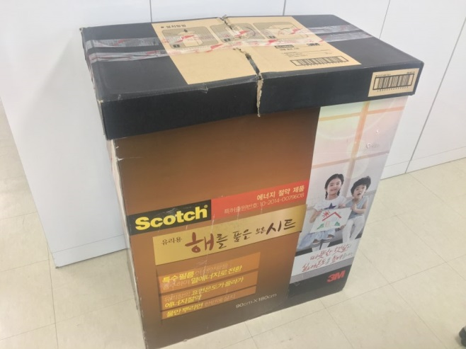 | 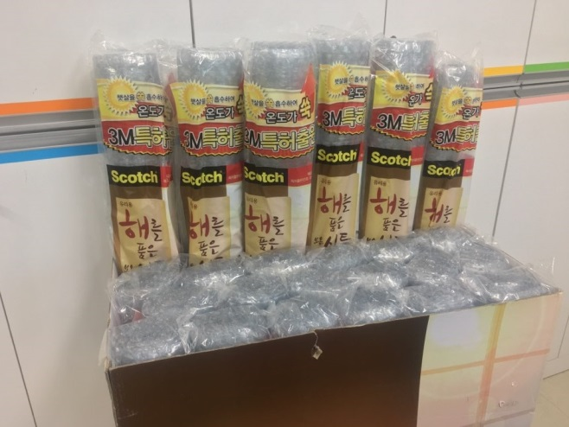

4. 담당자 의견
최근 기온이 큰 폭으로 떨어지면서 추운 날씨가 이어지고 있습니다. 동심원에 거주하는 장애영유아 이용인들도 날씨가 추워지면서 야외 활동을 줄이고 주로 실내에서 생활하고 있습니다. 실내 난방을 가동하지만 과도하게 난방을 사용하면 공기가 탁해짐으로 건강 관리에 특히 신경을 써야 하는 계절 이기도 합니다.
이번 장애인복지시설협회를 통해 지원받은 물품은 겨울철 가정에서 가장 많이 사용하는 난방 용품, 일명 '뽁뽁이'라고 불리는 단열 시트입니다. 본 원은 창문이 유독 크고 많은 시설이기에 지원받은 단열 시트를 사용하여 겨울철 창문의 유리면으로 들어오는 찬바람을 막고 실내의 따뜻한 열기가 바깥으로 유출되는 것을 방지해 실내 온도를 높여줄 것으로 기대합니다.
지원해 주신에 협회와 관계자 여러분께 감사의 인사를 드립니다.

